ПАСПОРТ
МУЗЕЯ ОБРАЗОВАТЕЛЬНОГО
УЧРЕЖДЕНИЯ
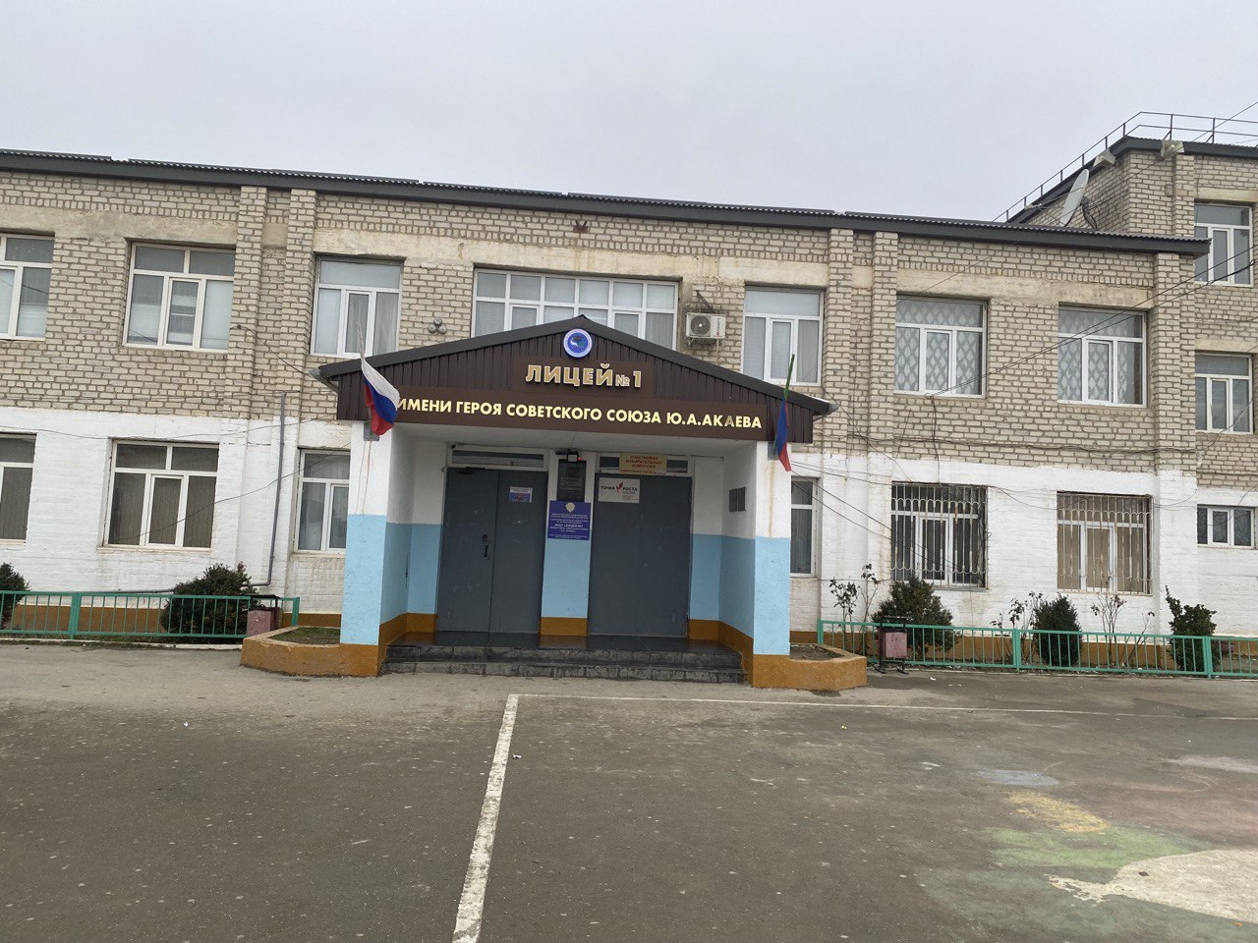

МУНИЦИПАЛЬНОЕ КАЗЕННОЕ ОБЩЕОБРАЗОВАТЕЛЬНОЕ УЧРЕЖДЕНИЕ

РЕСПУБЛИКА ДАГЕСТАН, КИЗИЛЮРТОВСКИЙ РАЙОН С.СУЛТАНЯНГИЮРТ,

"ЛИЦЕЙ №1 ИМЕНИ ГЕРОЯ СОВЕТСКОГО СОЮЗА Ю.А. АКАЕВА"

ПАСПОРТ ШКОЛЬНОГО МУЗЕЯ

Наименование музея: «Истоки»
Профиль музея: – Историко-краеведческий
Дата открытия музея:- 20 ноября 2020г
Характеристика помещения: классная комната 65 кв.м., светлая, имеет хранилище.
Направления работы:
- Поисково- исследовательская деятельность;
- Учет и хранение фондов;
- Экспозиционная деятельность;
- Учебно- просветительская деятельность.

Адрес: 368-108 Республика Дагестан. Кизилюртовский район, с.Султанянгиюрт, Алханова №1
Телефон 8(906) 480 82 34
Электронная почта sultshkola@yandex.ru

Темы экскурсий для учащихся:
- « История села Султанянгиюрт»
- «Промыслы жителей села Султанянгиюрт»
- «Село Султанянгиюрт в годы войны»
- «Наши славные односельчане»
- «История народного образования в селе Султанянгиюрт»
Мероприятия проводимые в музее:
Экскурсии, уроки, общешкольные мероприятия
( посвященные «Битве за Кавказ», «Битве под Москвой», уроки Мужества, часы Памяти), внеклассные мероприятия.
Актив музея:
- Заместитель руководителя-
- Корреспонденты-
- Оформители-
- Фотокорреспонденты-
- Экскурсоводы-
Совет музея:
№ | Ф.И.О | Занимаемая должность | Контактный телефон
1
2
3
4
5
6
7
8
9
10

Оформление и оборудование экспозиций: экспозиции оформлены на современных пластиковых стендах, стеллажах, тумбах, часть экспозиции выставлена на столах
Количество и краткая характеристика экспонатов основного фонда:
Годы | 2023 | 2024 | 2025 | 2026 | 2027 | 2028 | 2029 | 2030
Количество экспонатов
Из них подлинных
Наличие книги учета экспонатов | имеется

Экскурсионно-массовая работа

Годы | 2023 | 2024 | 2025 | 2026 | 2027 | 2028 | 2029 | 2030
Количество посетителей | 97
Количество экскурсий | 13
Количество лекций, встреч | 2 встречи
Кол-во студий, клубов
работающих
на базе музея

ВКЛАДЫШ
к паспорту музея «Истоки»
ГБОУ школы-интерната № 1 городского округа Чапаевск Самарской области.
ОПИСЬ
наиболее ценных экспонатов, предлагаемых для постановки на учет в государственном музее

Инв. № | Характеристика предмета (коллекции) | Кол-во | Способ получения | Свидетельство о предмете  (коллекции)

Разделы экспозиции
1.Как всё начиналось.
2.Школа вчера.
3.Школа сегодня.
4.Герои Афганистана
5.Предметы старины.
8.Денежные единицы стран мира.
9.Наши награды.
10.Первые космонавты.
11.Детские организации в школе советского времени.
Содержание экспозиций:
- Как всё начиналось – фотографии и документы года основания школы-интерната 1960-1961г.г.
- Школа вчера-фотографии первых учащихся интерната, учителей, школьные принадлежности, учебные наглядные пособия 60-х 70-х годов 20 века.
- Школа сегодня - фотографии последних лет работы школы - учителей, и учащихся.
- Герои Афганистана- фотографии, газетная статья, текст разработки литературной гостиной учителя русского языка Моховой А.А., Книга Памяти – о Михаиле Кузнецове и Александре Садохине – выпускниках школы-интерната, погибших в Афганистане.
- Городу Чапаевску 100 лет – конкурсные фотографии о городе Чапаевске, подаренные школе-интернату молодёжным парламентом г.о. Чапаевск.
- Первый директор школы-участник В.О. войны-фотографии, копии наградных документов, копия анкеты вступающего в ВКП (б) и копия автобиографии
Панферова С.И.-первого директора школы, а также копия документа о присвоении Панфёрову С.И. звания заслуженный учитель РСФСР, подлинники газетных статей опубликованных Панфёровым С.И. на тему воспитания и образования.
- Предметы старины - прялка, веретёна, рубило, чугунные угольные утюги, 2 керосиновые лампы, ухват, чугун, хохлома, русские народные костюмы, (в уменьшенном виде, пошитые учениками школы), изделия из гжели, семёновские матрёшки, деревянные ложки, куклы в национальных русских костюмах.
- Денежные единицы стран мира - денежные единицы Египта, Турции, США, Таджикистана, Украины, Молдовы, Белоруссии, Казахстана.
- Наши награды - кубки, грамоты, медали воспитанников интерната, полученные в региональных и городских конкурсах.
- Первые космонавты - фотографии первых космонавтов с их автографами, письмо первой женщины космонавта Валентины Терешковой пионерскому отряду Чапаевской школы №20.
- Детские организации в школе советского времени - пионерские галстуки, значкикомсомольский, октябрятский, газеты «Пионерская правда», журналы советского времени «Пионер», «Мурзилка», «Весёлые картинки», книги о пионерии и комсомоле.
Оформление и оборудование экспозиций: экспозиции оформлены на современных пластиковых стендах, стеллажах, тумбах, часть экспозиции выставлена на столах и журнальных столиках с росписью хохломы,
Руководитель музея (должность, фамилия, имя, отчество) – Складчикова Елена Ивановна, воспитатель школы-интерната.
Актив музея: ученики 6-Б класса - Добреля Диана, Савельева Юлия, Смирнов Максим, Викулин Александр, ЭкстудиантоваАнастасия, Апаркина Татьяна, Писаренко Владимир.
Количество и краткая характеристика экспонатов основного фонда:

Годы | 2020 | 2021 | 2022 | 2023 | 2024 | 2025 | 2026 | 2027 | 2028
Количество экспонатов
Из них подлинных
Состоит на учете в госмузее
Наличие книги учета экспонатов | имеется | имеется | имеется | имеется

Экскурсионно-массовая работа

Годы | 2020 | 2021 | 2022 | 2023 | 2024 | 2025 | 2026 | 2027 | 2028
Количество посетителей | 116 | 110 | 43 | 32
Количество экскурсий | 15 | 13 | 18 | 8
Количество лекций, встреч, семинаров и др. | 4 лекции  2 встречи | 6 лекций | 4 встречи | 4 встречи
Кол-во студий, клубов  работающих  на базе музея | 1 | 1 | 1 | 1

Заключение районной комиссии о присвоении звания «Школьный музей»
__________________________________________________________________
_____________________________________________________________________________
_____________________________________________________________________________
_____________________________________________________________________________ _____________________________________________________________________________ ________________

Отметка о присвоении звания «Школьный музей» областным оргкомитетом смотра работы школьных музеев (№ и дата выдачи свидетельства)

СВИДЕТЕЛЬСТВО №17

Председатель комиссии _______________________________________

Члены комиссии:
_____________________________________________________________________________
_____________________________________________________________________________
____________________________________________

